Uprava  Univerza v Ljubljani |  | p.p.362, Kongresni trg 12  1001 Ljubljana, Slovenija  telefon: 01 241 85 00  rektorat@uni-lj.si  www.uni-lj.si

Javni natečaj za izbor oblikovne in sistemske rešitve celostne grafične podobe Univerze v Ljubljani in njenih članic

Natečajna dokumentacija

Ljubljana, 28. 6. 2022

Naročnik:
Univerza v Ljubljani
Kongresni trg 12
1000 Ljubljana

Predmet javnega projektnega natečaja:
Oblikovna in sistemska rešitev celostne grafične podobe Univerze v Ljubljani in njenih članic

Vrsta postopka za oddajo javnega projektnega natečaja:
Javni, anonimni, vabljeni, enostopenjski projektni natečaj

Zaporedna številka javnega projektnega natečaja:
401-12/2022

Javni projektni natečaj je objavljen na:
Portalu javnih naročil (https://www.enarocanje.si/)

Datum pošiljanja v objavo:
28. 6. 2022

1. Naročnik

Naročnik javnega natečaja je Univerza v Ljubljani, Kongresni trg 12, 1000 Ljubljana.

2. Predmet natečaja

Predmet javnega projektnega natečaja je izbor oblikovne in sistemske rešitve celostne grafične podobe Univerze v Ljubljani in njenih članic (v nadaljevanju CGP).

3. Cilji

Glavni cilj natečaja je vzpostavitev sodobne sistemske vizualne identitete Univerze v Ljubljani in njenih članic, ki mora omogočati enostavno razločevanje raznovrstnih področij delovanja, zlasti med njenimi članicami ter njihovimi organizacijskimi enotami, pri tem pa ohranjati skladno vidno pojavnost. Celostna podoba Univerze v Ljubljani se mora prilagoditi sodobnim komunikacijskim potem in omogočiti njeno učinkovito rabo v mnogovrstnih okoljih in komunikacijskih kanalih.

Cilje lahko strnemo v pet točk:

- Vzpostavitev sodobne sistemske vizualne identitete vodilne izobraževalne in raziskovalne institucije v Sloveniji ob jasni navezavi na obstoječi znak.

- S prenovo ohraniti trdnost v odnosu do novih ponudnikov znanja/izobraževanja.

- Vzpostavitev sistema razlikovanja ob hkratni povezanosti na sekundarni in terciarni ravni označevanja.

- Prilagoditev osrednjega znaka na digitalna okolja.

- Racionalizacija procesov in prihranek stroškov pri izdelavi vidnih sporočil UL, članic in enot.

4. Terminski načrt

Rok | Dejavnost
21. 10. 2022 | rok za oddajo ponudb
21. 11. 2022 | izbor rešitev
1. 3. 2023 | izbrani izvajalec pripravi izhodišča in sistemski načrt izvedbe
1. 6. 2023 | začetek izvedbe nove celostne podobe
1. 1. 2025 | dokončna uveljavitev nove celostne podobe

5. Trenutno stanje in pomanjkljivosti obstoječe celostne grafične podobe

Pregled obstoječega stanja in analiza vidne pojavnosti sta v priloženih dokumentih Poročilo analize celostne pojavnosti članic Univerze v Ljubljani in Pregled stanja celostne pojavnosti članic Univerze v Ljubljani.

6. Vsebinska izhodišča

Poslanstvo
Univerza v Ljubljani goji temeljno, aplikativno in razvojno raziskovanje ter si prizadeva dosegati odličnost in najvišjo kakovost ter izpolnjevati najvišja etična merila na vseh področjih znanosti, umetnosti. Na teh področjih skrbi za utrjevanje nacionalne samobitnosti, posebej z razvojem slovenske strokovne terminologije.
Na osnovi lastnega raziskovanja ter domačih in tujih raziskovalnih dosežkov izobražuje kritično misleče vrhunske znanstvenike, umetnike in strokovnjake, ki so usposobljeni za vodenje trajnostnega razvoja, ob upoštevanju izročila evropskega razsvetljenstva in humanizma ter ob upoštevanju človekovih pravic. Posebno skrb namenja razvoju talentov.
Spodbuja interdisciplinarni in multidisciplinarni študij. Izmenjuje svoje dosežke na področju znanosti in umetnosti z drugimi Univerzami in znanstvenoraziskovalnimi ustanovami. Tako prispeva svoj delež v slovensko in svetovno zakladnico znanja in iz nje prenaša znanje med študente in druge uporabnike.
Sodeluje z organizacijami iz gospodarstva in storitvenih dejavnosti v javnem in zasebnem sektorju, z državnimi organi, lokalnimi skupnostmi ter civilno družbo. S tem pospešuje uporabo svojih raziskovalnih in izobraževalnih dosežkov ter prispeva k družbenemu razvoju. Z dejavnim odzivanjem na dogajanja v svojem okolju predstavlja kritično vest družbe.
Vrednote
Univerza v Ljubljani utrjuje akademsko skupnost profesorjev, raziskovalcev, študentov in drugih sodelavcev ter si prizadeva za svojo uveljavitev doma in v svetu. Svoje raziskovanje, izobraževanje, strokovno in javno delovanje ter razmerja med člani utemeljuje na vrednotah:
- akademske odličnosti oziroma zagotavljanja čim višje kakovosti,
- akademske svobode sodelavcev in študentov, posebej svobode ustvarjalnosti,
- avtonomije v odnosu do države, političnih strank, korporacij in verskih skupnosti,
- humanizma in človekovih pravic vključujoč enakost možnosti in solidarnost,
- etičnega in odgovornega odnosa do sveta.
Vizija

Vsak dan uresničujemo vizijo Univerze v Ljubljani - biti vedno bolj prepoznavna, mednarodno odprta in odlična raziskovalna univerza, ki nenehno ustvarjalno prispeva h kakovosti življenja.

Strategija
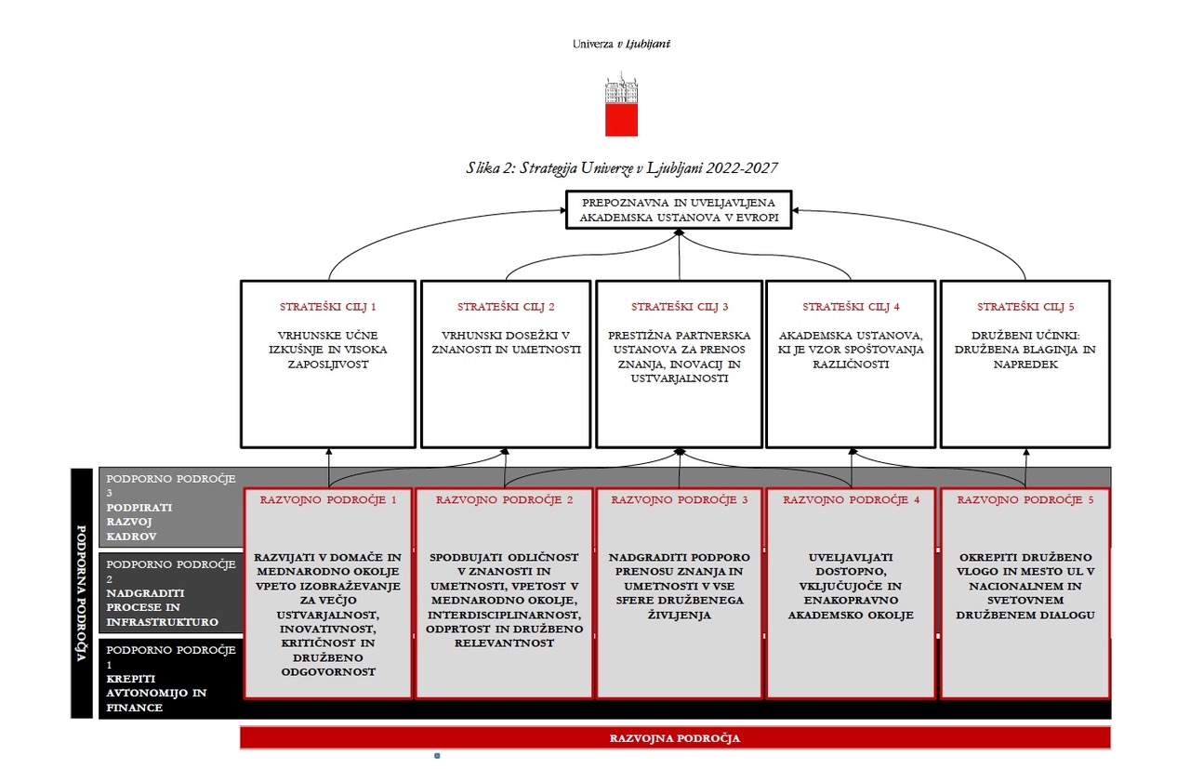

7. Izhodišča za sistemsko rešitev

Kaj razumemo kot sistemsko rešitev celostne grafične podobe?

Kot sistemsko rešitev razumemo sistem celostne podobe, ki ponuja možnost razlikovalnosti med članicami in njihovimi enotami, pri čemer je celota skladna, odnosi med elementi pa razumljivi.

Identitetni sistem obsega štiri ravni: raven Univerze v Ljubljani, raven članice, raven enote in raven podenote.

Način gradnje sistema je odvisen od prijavitelja. Lahko gre za monolitno podobo na ravni znakov in se razlikovalnost išče z drugimi elementi (tipografski sistem, barvni sistem, sistem slikovnega gradiva, ostali dodatni elementi) ali pa sistem omogoča razlikovalnost že na ravni znaka (z različnimi motivi, oblikami, interpretacijami ...).

***

Sistemska rešitev naj bo skladna in pregledna, z jasnimi in razumljivimi odnosi med elementi/entitetami (Univerzo, članico, enoto, podenoto).

Rešitev naj bo primerna za ključne medije in produkcijske tehnologije, tako da bo omogočala jasno in kakovostno pojavnost v fizičnem in digitalnem okolju ter izvedbe v različnih medijih, materialih in velikostih.

Sistem naj bo odprt, kar pomeni, da omogoča dodajanje novih entitet na ustrezen način. Rešitev naj nakazuje način tvorjenja novih komunikacijskih materialov.

Sistem naj bo enostaven za upravljanje, da se nova vidna sporočila in rešitve lahko tvorijo z minimalnim vložkom kadrov, časa in finančnih sredstev. Sistemska rešitev naj omogoča razionalizacijo stroškov pri vsakdanjih procesih.

Sistemska rešitev naj vključuje nov predlog znaka Univerze v Ljubjani (točka 8: Izhodišča za oblikovno rešitev).

8. Izhodišča za oblikovno rešitev

Kaj razumemo kot znak Univerze v Ljubljani?

Kot znak razumemo kombinirani znak – znak, ki ga sestavljata slikovni in besedni znak. Gre za krovni znak Univerze v Ljubljani.

***

Oblikovna rešitev znaka Univerze v Ljubljani naj ohrani prepoznavnost obstoječega slikovnega znaka. Izhaja naj iz prepoznavnosti deželnega dvorca in naj vsebuje rdečo barvo trenutnega znaka. Ohranitev kvadrata je dovoljena, ni pa nujna.

Rdeča barva trenutnega znaka je Pantone 1797 / C0, M94, Y94, K6

Znak naj bo prepoznaven, viden in čitljiv pri pomanjšavah, prilagojen za digitalna okolja in različne materialne izvedbe.

Znak naj bo sodoben, likovno čist in izviren.

9. Vsebina natečajne naloge

Natečajna naloga mora vsebovati spodaj naštete elemente. Predlogi morajo biti prikazani na ležečem listu formata A3, kaširanem na trdo podlago. Vsak posamezni list mora biti v desnem zgornjem vogalu označen s štirimestno šifro.

1. Znak Univerze v Ljubljani*

- barvna različica
- črno-bela različica, pozitiv
- črno-bela različica, negativ

*Z znakom je mišljena kombinacija slikovnega znaka in razpoznavnega napisa »Univerza v Ljubljani«.

2. Barve

- barvna lestvica
- sivinska lestvica

3. Črkovne vrste

- črkovni niz s predstavitvijo in uporabo primarne in morebitne sekundarne črkovne vrste.

4. Sistem znakov Univerze v Ljubljani, njenih članic in enot

Potrebno je prikazati naslednje znake v enakih odnosih, kot so v preglednici:

Prva  raven | Univerza v Ljubljani
Druga  raven | Univerza v Ljubljani  Fakulteta za elektrotehniko |  | Univerza v Ljubljani  Fakulteta za šport | Univerza v Ljubljani  Naravoslovno-tehniška fakulteta | Univerza v Ljubljani  Akademija za likovno umetnost in oblikovanje
Tretja  raven | Univerza v Ljubljani  Fakulteta za elektrotehniko  Katedra za informacijske in komunikacijske tehnologije | Univerza v Ljubljani  Fakulteta za elektrotehniko  Katedra za elektroenergetske sisteme in naprave | Univerza v Ljubljani  Fakulteta za šport  Inštitut za šport | Univerza v Ljubljani  Naravoslovno-tehniška fakulteta  Oddelek za tekstilstvo, grafiko in oblikovanje
Četrta  raven | Univerza v Ljubljani  Fakulteta za elektrotehniko  Laboratorij za telekomunikacije | Univerza v Ljubljani  Fakulteta za elektrotehniko  Laboratorij za elektromagnetske sisteme | Univerza v Ljubljani  Fakulteta za šport  Inštitut za šport  Športno-diagnostični center | Univerza v Ljubljani  Naravoslovno-tehniška fakulteta  Oddelek za tekstilstvo, grafiko in oblikovanje  Katedra za informacijsko in grafično tehnologijo

5. Vizitka, dopisni list, ovojnica in pisalo**
**Predlog je lahko predstavljen na pokončnem formatu A4

a) Primer vizitke (enostranska ali dvostranska)

Vizitka naj bo predstavljena v merilu 1:1, na njej naj bodo naslednji podatki:

Prof. dr. Magdalena Kovačič, univ. dipl. biokem.
Samostojna strokovna sodelavka

Univerza v Ljubljani
Fakulteta za kemijo in kemijsko tehnologijo
Večna pot 113
1000 Ljubljana
Slovenija
T: 01 42 42 501
F: 01 42 42 101
magdalena.kovacic@fkkt.uni-lj.si
www.fkkt.uni-lj.si

b) Primer dopisnega lista

Prazen dopisni list naj bo predstavljen v merilu 1:1, na njem naj bodo naslednji podatki:

Univerza v Ljubljani
Fakulteta za kemijo in kemijsko tehnologijo
p. p. 537
Večna pot 113
1000 Ljubljana
Slovenija
T: 01 479 80 00
info@fkkt.uni-lj.si
www.fkkt.uni-lj.si

c) Primer pisemske ovojnice

Pisemska ovojnica (amerikanka brez okenca) naj bo predstavljena v merilu 1:1, na njej naj bodo naslednji podatki:

Univerza v Ljubljani
Fakulteta za kemijo in kemijsko tehnologijo
Večna pot 113
1000 Ljubljana
Slovenija

d) Primer pisala

Pisalo naj bo predstavljeno v merilu 1:1. Na njem naj bo znak Univerze v Ljubljani. Lahko je zgolj slikovni znak, lahko besedni ali kombinirani.

6. Podpis elektronske pošte

Doc. dr. Peter Novak, univ. dipl. biokem.
Docent

Univerza v Ljubljani
Fakulteta za kemijo in kemijsko tehnologijo
Katedra za biokemijo
Večna pot 113
1000 Ljubljana
Slovenija
T: 01 42 42 501
F: 01 42 42 101
peter.novak@fkkt.uni-lj.si
www.fkkt.uni-lj.si

V podpisu naj bodo tudi angleški podatki. Način, kako so slovenski in angleški podatki urejeni, je prepuščen prijavitelju. Lahko gre za ločena podpisa, lahko pa za kombinacijo:

Doc. dr. Peter Novak, univ. dipl. biokem.
Assistant Professor

University of Ljubljana
Faculty of Chemistry and Chemical Technology
Chair of Biochemistry
Večna pot 113
SI-1000 Ljubljana
Slovenia
T: +386 1 42 42 501
F: +386 1 42 42 101
peter.novak@fkkt.uni-lj.si
www.fkkt.uni-lj.si

7. Zunanje označevalne table

Predstavitev treh usmerjevalnih tabel:

a)
Univerza v Ljubljani
Pedagoška fakulteta

University of Ljubljana
Faculty of Education

puščica desno

b)
Univerza v Ljubljani
Fakulteta za družbene vede

University of Ljubljana
Faculty of Social Sciences

Univerza v Ljubljani
Fakulteta za upravo

University of Ljubljana
Faculty of Public Administration

puščica desno

c)
Univerza v Ljubljani
Ekonomska fakulteta

University of Ljubljana
School of Economics and Business

puščica desno

8. Predstavitvene publikacije

Naslovnice predstavitvenih publikacij:

- Pravna fakulteta
- Fakulteta za šport
- Fakulteta za arhitekturo

Odločitev o besedilu na naslovnici je prepuščena prijavitelju.

9. Spletno mesto

Primer uvodne strani:

- Pravna fakulteta
- Fakulteta za šport

10. Družbena omrežja

Naslovna in profilna slika za Facebook za naslednje članice:

- Akademija za gledališče, radio, film in televizijo
- Fakulteta za strojništvo
- Filozofska fakulteta

11. Pojasnilo oblikovne rešitve

Oblikovna rešitev naj bo na kratko razložena in naj vsebuje do 5000 znakov.

Priloge:

-Priloga 1: Poročilo analize celostne pojavnosti članic Univerze v Ljubljani (pdf)
- Priloga 2: Pregled stanja celostne pojavnosti članic Univerze v Ljubljani (pdf)
- Priloga 3: Pregled stanja celostne pojavnosti članic Univerze v Ljubljani v sliki (jpg)
- Priloga 4: Organigrami članic (zip)

